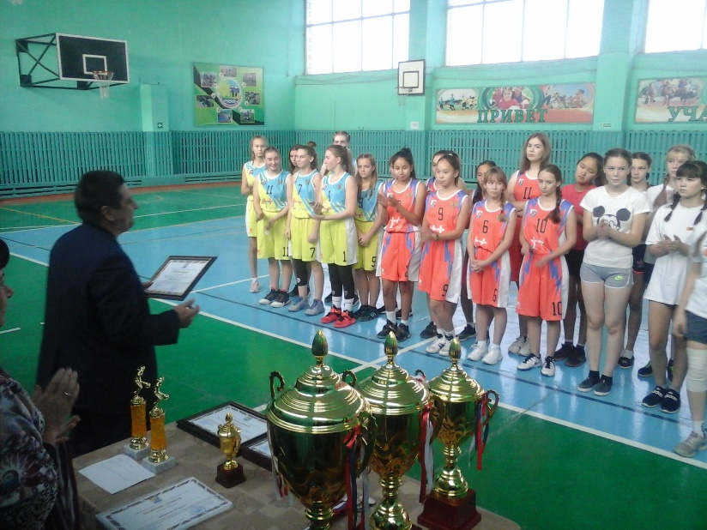
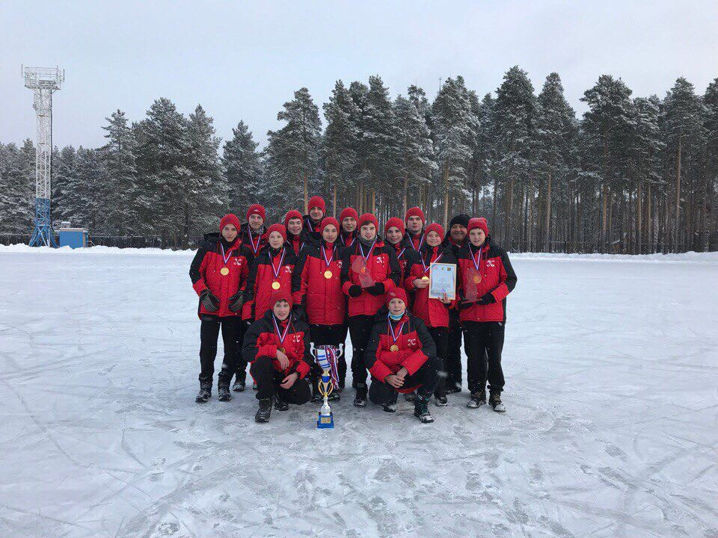

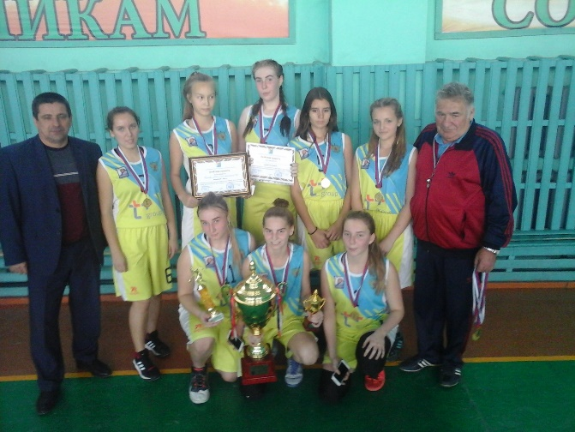

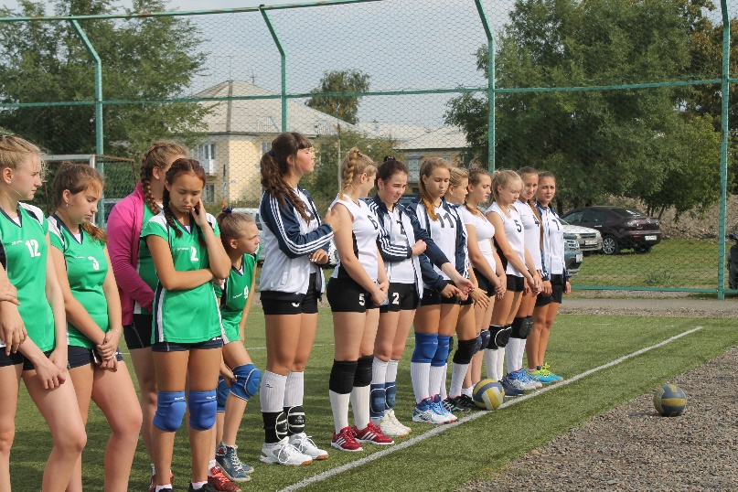

УСТЬ-АБАКАН

Декабрь 2017 год

Муниципальное бюджетное учреждение
дополнительного образования
«Усть-Абаканская спортивная школа»

- Основы деятельности учреждения.
В 2017 году совместная работа Управления культуры, молодёжной политики, спорта и туризма, администрации Усть-Абаканского района и муниципального бюджетного образовательного учреждения дополнительного образования «Усть-Абаканская школа» позволила закрепить результаты по качественному улучшению работы по подготовке спортивного резерва, увеличению и сохранению количественного состава воспитанников, занимающихся в секциях СШ, улучшить результаты участия в соревнованиях различного уровня.
Цель деятельности муниципального бюджетного образовательного учреждения дополнительного образования «Усть-Абаканская спортивная школа»:
- реализация образовательных программ дополнительного образования и услуг спортивной направленности для всестороннего физического развития и совершенствования обучающихся, духовного нравственного их развития, профессионального самоопределения.
Задачи 2017 г.:
1. Организация учебно-тренировочного и воспитательного процесса.
2. Организация и проведение спортивно-массовых мероприятий.
3. Пропаганда здорового образа жизни.
4. Удовлетворение потребностей граждан в получении дополнительных услуг спортивной направленности.
5. Подготовка спортсменов высокой квалификации, способных пополнить состав сборных команд района и республики.
6. Повышение квалификации тренерско-преподавательского состава спортивной школы.
7. Совершенствование нормативно-правовой базы в соответствии с современными требованиями. Соответствовать современным требованиям родителей и общественности.
Для реализации целей и задач Учреждение осуществляет следующие виды деятельности:
- участие в реализации целевых программ развития физической культуры и спорта;
- осуществление физического воспитания, обучения по программам дополнительного образования детей;
- организация спортивных соревнований и других мероприятий физкультурно-оздоровительного характера, в том числе организация и проведение физкультурных мероприятий и спортивных мероприятий с участием инвалидов и лиц с ограниченными возможностями здоровья;
- формирование сборных команд территорий и обеспечение подготовки резервов для сборных команд по различным видам спорта;
- оказание физкультурно-оздоровительных услуг населению;
- применение Единой всероссийской спортивной классификации и присвоение спортивных разрядов и званий;
- взаимодействие с районными молодежными и детскими объединениями;
- организация летней занятости детей, молодежи и подростков;
- организация оздоровительно-спортивных отрядов, лагерей;
- развитие материальной базы Учреждения, услуг, оказываемых населению;
- проведение мероприятий патриотического, исторического и этнокультурного характера;
- содействие обеспечению трудовой занятости молодежи, повышению квалифицированного уровня молодых людей;
- методическая работа, направленная на совершенствование процесса, программ, форм и методов деятельности спортивных объединений, мастерства тренерского состава;
- иные виды деятельности в области спорта.
- Анализ сохранности контингента СШ (учебно-тренировочный процесс и воспитательная работа).
Занятия в Учреждении проводятся по образовательным программам, разрабатываемым и утверждаемым учреждением на основе примерных программ по видам спорта, допущенных Федеральным органом управления в сфере физической культуры и спорта и образовательных программ, рекомендованных Федеральным органом, осуществляющим управление в сфере образования.
Предельный контингент обучающихся установлен нормативными документами и варьируется в зависимости от качественного состава групп различной подготовленности.
Учреждение организует работу с посещающими в течение календарного года. Начало и окончание учебного года зависит от специфики вида спорта, календаря спортивных соревнований, периодизации спортивной подготовки и устанавливается администрацией спортивной школы для каждого вида спорта индивидуально.
Деятельность детей в Учреждении осуществляется в одновозрастных и разновозрастных группах по видам спорта.
Наиболее массовыми видами спорта являются – футбол, баскетбол, волейбол, хоккей с мячом.
Численность занимающихся в спортивной школе:

МБУ ДО«У-А СШ» | 2011 г. | 2012 г. | 2013 г. | 2014 г. | 2015 г. | 2016 | 2017
всего занимающихся | 1281 | 1295 | 1426 | 1426 | 1540 | 1540 | 1541

количество  видов спорта | 13 видов  бокс  спортивная борьба( вольная)  баскетбол  волейбол  настольный теннис  гиревой спорт  шахматы  футбол  лёгкая атлетика  спортивное ориентирование  конный спорт  хоккей с мячом  косики каратэ

В отчетном году насчитывается 2 отделения (в соответствии с распределенностью по территориям) по 13 видам спорта. На начало 2017 года в спортивной школе занималось 1540 учащихся, на 1 декабря 2017 число занимающихся спортом увеличилось до 1541 человек.
Из общего числа учащихся в СШ обучаются на этапах:
- спортивно-оздоровительный этап – 271 человека или 15,2 % от общего числа занимающихся;
- начальной подготовки – 608 человек или 42,5 %;
- учебно-тренировочных – 662 человека или 44,3 %;
Число занимающихся на этапах подготовки:
Этапы подготовки | 2011 | 2012 | 2013 | 2014 | 2015 | 2016 | 2017
Спортивно-оздоровительный | 48 | 128 | 292 | 203 | 263 | 218 | 271
Начальной подготовки | 546 | 618 | 703 | 691 | 742 | 742 | 608
Учебно-тренировочный | 672 | 545 | 412 | 532 | 535 | 535 | 662
Численность спортсменов – разрядников в спортивной школе на 2017 год (с учетом ранее присвоенных).

Год | массовые разряды | первый разряд | КМС | МС | всего
2009 | 91 | 26 | 14 | 1 | 132
2010 | 265 | 5 | 3 | 1 | 274
2011 | 379 | 19 | 10 | - | 406
2012 | 482 | 19 | 10 | - | 511
2013 | 308 | 10 | 7 | 1 | 326
2014 | 610 | 10 | 7 | 1 | 628
2015 | 480 | 10 | 1 | - | 486
2016 | 139 | 5 | 1 | - | 145
2017 | 122 | 3 | 2 | - | 127

122 воспитанникам СШ в этом году были присвоены массовые спортивные разряды.
Спортивная школа в течение года сотрудничала с образовательными школами и района, в которых располагались учебные группы на основе заключенных соглашений (безвозмездное пользование).
Критериями оценки деятельности педагогического коллектива спортивной школы являются:
- стабильность состава учебных групп;
- выполнение учащимися программных стандартов;
- качество подготовки спортсменов на всех этапах учебно-тренировочного процесса;
- профессиональная ориентация;
- повышение методического уровня тренеров-преподавателей СШ.
3. Анализ административного, педагогического, учебно-вспомогательного и технического состава.
Наша школа отличается большой численностью работников разного профиля. Административный персонал состоит из 4 человек:
директор – Кобызев Евгений Владимирович
заместитель директора по спортивно-массовой и воспитательной работе – Власова Виктория Геннадьевна
заместитель директора по учебной работе - Крылова Майя Анатольевна
заместитель директора по административно-хозяйственной части и безопасности жизнедеятельности – Шаврина Светлана Анатольевна.
Учебно-вспомогательный персонал:
медицинский работник – Кирсанова Мария Юрьевна
инструктор по спорту – 5 человек
Технический персонал:
водитель автобуса – 1 чел.
водитель ЗИЛ – 1чел.
сторож-вахтер – 4 чел.
уборщик служебных помещений – 2 чел.
дежурный по залу – 1 чел.
дворник – 2 чел.
рабочий по обслуживанию зданий и сооружений – 4 чел.

Тренерско-преподавательский состав – 31 чел.
Штатных – 18 тренеров-преподавателей, совместителей – 13 тренеров-преподавателей; высшее образование имеют – 24 человека, высшая категория – 6 человек, первая категория – 12 человек.
звание «Заслуженный тренер Российской Федерации»,«Заслуженный работник физической культуры и спорта Республики Хакасия» имеет тренер-преподаватель по хоккею с мячом Хрисоненко Александр Владимирович; звание «Почетный работник общего образования РФ» имеет тренер-преподаватель по волейболу Дресвянин Николай Николаевич; звание «Отличник народного образования» имеет тренер-преподаватель по баскетболу Дураев Михаил Петрович.
4. Анализ методической деятельности, повышение квалификации, аттестация.
Методическая работа СШ ориентирована на повышение творческого потенциала педагогического коллектива, на повышение качества и эффективности образовательного процесса, роста уровня успешности, воспитанности и развития учащихся, как спортсменов высокой квалификации сосредотачивая усилия на реализацию основных инновационных направлений.
Методическая служба спортивной школы имеет следующую структуру: педагогический совет - тренерский совет старших тренеров – методический совет тренеров-преподавателей по видам спорта.
Основными направлениями методической работы стали:
1. Совершенствование педагогической деятельности (оказание организационно-методической и технической помощи педагогу в обучении и воспитании детей)
2. Обновление программного обеспечения образовательного процесса
3. Организация работы по повышению квалификации тренеров-преподавателей
4. Внедрение в практику учреждения научных исследований и достижений передового педагогического опыта, пристальное внимание к научной и теоретической компетентности педагога.
5. Ознакомление тренеров-преподавателей с достижениями педагогической науки и практики.
6. Изучение профессиональной подготовки педагогов, их профессиональных потребностей и проблем.
7. Проведение различных семинаров, совещаний, конференций, конкурсов и т.п.
Совершенствование педагогического мастерства тренера, повышение его квалификации - одна из основных задач СШ.
Тренеры-преподаватели СШ в целях повышения самообразования активно участвуют в семинарах тренеров различного уровня. В 2017 году прошли курсы повышения квалификации 8 тренеров-преподавателей.
В этом году проведено 25 открытых учебно-тренировочных занятий.
В целях материального стимулирования работников в школе применяются:
• Надбавки
• Доплаты
• Премии
• Материальная помощь
Разработана система контроля учебно-тренировочной деятельности.
5. Анализ участия в соревнованиях (результативность), проведения соревнований:
За 2017 год коллективом СШ совместно с Управлением культуры, молодёжной политики, спорта и туризма было проведено 180 спортивных мероприятий, из них – 164 среди детей и подростков
На нашей территории было проведено 12 мероприятий республиканского уровня
Всего принято участие в 164 мероприятиях республиканского значения и Российских соревнованиях.
Воспитанники спортивной школы входят в состав сборной Республики Хакасия по следующим видам спорта:
- шахматы – 6 чел
- вольная борьба – 3чел
- бокс- 8 чел
- баскетбол – 12 чел
- гиревой спорт – 3 чел
- хоккей с мячом – 22 чел
- легкая атлетика – 2 чел
- спортивное ориентирование – 4 чел
- косики каратэ – 4 чел
В состав сборной России входят:
- гиревой спорт – 1 чел
- конный спорт – 1 чел
- бокс -1 чел

Учащиеся нашей школы успешно выступают на республиканских и всероссийских соревнованиях:
Баскетбол | Результат
Открытое первенство МБУ ДО «Усть-Абаканская СШ» среди девушек 2004г.р и младше | 1, 3 место
Межрегиональный турнир «Кубок Надежды» | 1 место
Первенство Республики Хакасия по баскетболу среди девочек 2004 г.р. | 3 место
Межрегиональный турнир по баскетболу в рп.Усть-Абакан | 2 место
Межрегиональный турнир в рп.Курагино | 2 место
Межрегиональный турнир по баскетболу г.Саяногорск | 1 место
Открытый турнир по баскетболу «Первая капель» в г.Черногорске | 2 место
Межрайонный турнир по баскетболу г.Минусинск | III место
Первенство Республики Хакасия баскетболу среди девушек 2000.г.р. и младше | 2 место
Первенство спортивной школы среди девушек 2002 г.р | 2, 4 место
Межрегиональный турнир по баскетболу среди городов и районов Сибири среди на приз Главы Усть-Абаканского поселкового совета | 1 место
Баскетбольный марафон посвященный Дню защиты детей рп.Усть-Абакан | 1 место
Первенство РХ по мини-баскетболу. Всероссийский турнир «Оранжнвый мяч» | 2,3 место
Межрегиональный турнир п баскетболу «Весення капель» среди девочек 2002-2002 г.р г.Черногорск | 2 место
Открытое первенств по баскетболу на призы Главы Усть-Абаканского поссовета | 1 место
Шахматы | Результат
Новогодний турнир по шахматам г.Абакан | участие
Зимнее п-во п.Усть-Абакана по классическим шахматам | Все призовые места;
Турнир «Рождественский» | 3 место, участие
Открытый турнир «Защитники Отечества» | Призёры
«Защитники Отечества» | 1 место  2 место,  Участие
Открытый турниир по шахматам «Весёлая пешка» г.Абакан | 2 место  Участие
Первенство РХ до 9 лет г.Абакан | 1место;  участие
Открытое Первенство МБУДО «УСть-Абаканская СШ» посвященный «8 марта» | 1 место  2 место
С-да бюджетных организаций района | Участие,
Открытое первенство Белая ладья | 3 место;
Первенство РФ г.Сочи | участие
Детская спартакиада «Олимпийцы СУЭК | Призер
Турнир Памяти Пономарёва Н. И. | Участие
Шахматно-шашечный турнир среди инвалидов | Организация,
Открытое п-во района по русским шашкам среди дошкольников | 2 первых;
Межрегиональный детский турнир «Шахматные надежды СУЭК», посвященный 15-летию Сибирской угольной энергетической компании. | 1 место;  2 3-х места;  Командное  3 место
Турнир по классическим шахматам посвященный празднованию «День Победы | Призёры Участие
Первенство РХ среди мальчиков и девочек до 11 и до13 лет | 1 место,  2места,  участие
Первенство РХ среди юношей и девушек до 15, 17, 19 лет | 1,2 место;  участие
Открытое п-во района по русским шашкам среди дошкольников | Все первые места  организация
Футбол
Первенство РХ «Мини-футбол в школу» среди юношей 2000-2001 гг.р. Саяногорск | 1 место
Второй Чемпионат Южно-Сибирской Мини-футбольной Лиги среди взрослых команд. Абакан | 2 место
Чемпионат района по мини-футболу среди взрослых команд. Усть-Абакан | 4 место
Открытие сезона по футболу «Первая ласточка» среди взрослых команд.Доможаково | 3 место
Турнир по мини-футболу Памяти И.Н.Домажакова среди юношей 2004-2005 гг.р. ст.Ташеба | 1 место
Первенство РХ «Мини-футбол в школу» среди юношей 2004-2005 гг.р. Саяногорск | 5 место
Финал первенства России зона «Сибирь» среди общеобразовательных учреждений «Мини-футбол в школу» юноши 2000-2001 г.р. г. Красноярск | 4 место
Открытое первенство МБУ ДО «Усть-Абаканская СШ» по мини-футболу среди юношей 2000-2001 гг.р. рп.Усть-Абакан | 1 место
Открытое первенство МБУ ДО «Усть-Абаканская СШ» по футболу среди девушек 2001-2002 гг.р. рп.Усть-Абакан | 3 место
«Кубок Победы» Усть-Абаканского района среди взрослых команд с.Красноозерное | 4 место
Открытое первенство МБУ ДО «Усть-Абаканская СШ» по футболу среди юношей 2000-2001 гг.р., посвященный Дню защиты детей. Рп.Усть-Абакан | 3 место
Товарищеские встречи среди мальчиков 2003-2004гг.р. с.Красноозерное | 1 место
Районный финал по мини-футболу «Олимпийские надежды» среди юношей 2001-2000гг.р. рп.Усть-Абакан | 2 место
Районный финал по мини-футболу среди юношей «Олимпийские надежды» 2004-2005гг.р.с.Сапогово Доможаково | 2 место
Районный финал по мини-футболу «Олимпийские надежды» среди девушек 2003-2005гг.р.Сапогово | 2 место
Районный финал по мини-футболу среди юношей «Олимпийские надежды» 2004-2005гг.р. Усть-Абакан | 3 место
Первенство района по футболу среди взрослых команд. 2000гг.р. и старше. Усть-Абакан | 3 место
Первенство МБУ ДО «Усть-Абаканская СШ» среди юношей 1999-2000 г.р. Усть-Абакан | 1 место
Первенство МБУ ДО «Усть-Абаканская СШ» среди юношей 2001-2002 г.р. Усть-Абакан | 1 место
Первенство МБУ ДО «Усть-Абаканская СШ» среди девушек 2001-2002 г.р. Усть-Абакан | 4 место
Первенство МБУ ДО «Усть-Абаканская СШ» среди девочек 2007-2008 г.р. Усть-Абакан | 2 место
Первенство МБУ ДО «Усть-Абаканская СШ» среди мальчиков 2005-2006 г.р. Усть-Абакан | 4 место
Первенство МБУ ДО «Усть-Абаканская СШ» среди мальчиков 2003-2004 г.р. Усть-Абакан | 5 место
Хоккей с мячом | Результат
Соревнования по хоккею с мячом на приз плетеный мяч, среди детей 2005-2006гг | 1 место
Открытое первенство У-Абаканской ДЮСШ по хоккею с мячом среди детских команд 2005-2006 г.р. Кубок Морозова ПА | 3 место
Региональный турнир Приз главы Усть-Абаканского района | 1 место
Республиканские соревнования по хоккею с мячом среди детей 2005-2006 г.р. | 2 место
Турнир среди детских команд по хоккею с мячом 2005-2006г.р Кубок Курбанова АР | 1 место
Кубок Лозицкого В.А.среди детей  2004-2006 г.р. | 2место
Региональный турнир Кубок Лещинского и Першина среди детей 2005-2006 г.р. | 4 место
Турнир по хоккею с мячом среди детей 2005-2006 г.р. | 2 место
Открытый турнир по хоккею с мячом Сибирская детская лига Кубок Кузбасса среди детей 2006 г.р. | 2 место
Открытый турнир по мини хоккею с мячом Сибирская детская лига Кубок Енисей среди детей 2006 г.р. | 5 место
Республиканские соревнования среди взрослых команд по хоккею с мячом | 5 место
Кубок Лузанова. Н.П. республика | 3 место
.Кубок Республики Хакасия по хоккею с мячом среди мужских команд | 5 место
Кубок закрытие сезона по футболу | 1 место
«Первая Ласточка», футбол –взрослые | 2 место
районные соревнования по футболу среди взрослых команд У-Абакан | 2 место
Кубок г.Абакана по хоккею с мячом среди взрослых | участие
Бокс | Результат
Чемпионат РХ по боксу среди женщин и Первенство РХ по боксу среди юношей и девушек г.Абакан | 9-1 мест  7- 2 мест  3 -3 мест
Открытое Первенство ГБОУ РХ ДОД «ДЮСШ» по боксу среди юношей 2004-2005 гг.р, г. Абакан | 4-1 мест  2- 2 мест  4 -3 мест
Первенство СФО по боксу среди юношей 15-16 лет г.Иркутск | Участие
III Межмуниципальные соревнованиях по боксу среди школьников, посвященные 27-летию вывода Советских войск из Афганистана, г.Абакан | 3 место
Первенство СФО по боксу среди юношей 2002-2003 г.р. г.Минусинск | 2 место
Первенство РХ по боксу 1998-1999 г.р | 2 место  3 место
Первенство СФО по боксу среди девушек г.Междуреченск | 3 место
Открытый республиканский турнир по боксу памяти Заслуженного тренера УзССр БаССР, отличника физической культуры и спорта РФ, заслуженного работника физической культуры и спорта РХ И.С.Шалгинова, с. Аскиз | 3-2 места  5-3 мест
XII открытый турнир Ширинского района по боксу «Красная гвоздика», посвященного памяти воинов-интернационалистов, погибших в локальных войнах | 10-1 мест  8-2 мест  4-3 мест
Первенство Сибирского Федерального Округа, среди юниоров 1998-1999г.р., г.Омск | участие
Открытый краевой турнир по боксу, памяти Героя Советского Союза М.Н.Баскова, г.Железногорск | 1 место
Открытый турнир по боксу среди юношей, памяти МСМК, судьи МК А.Ю.Жалковского, г. Ачинск | 4-1 мест  6-2 мест  1-3 место
Открытое первенство Усть-Абаканской спортивной школы по боксу, среди юношей 2004-2005 г.р. на призы Главы Усть-Абаканского поссовета,  рп.Усть-Абакан | 5-1 места  5- 2 места  4-3 места
Открытое первенство города посвященное Дню города Абакана | 3-1 места  4-2 места
Открытый краевой турнир по боксу на призы МСМК Андрея Войды г. Минусинск | 6-1 мест  4 – 2 места  2- 3 места
Открытый турнир города Ачинска | 3-1 места  2-2 места  1-3 места
Традиционный открытый краевой турнир по боксу памяти Сергея Миндруля г.Шарыпово | 1 место  4-2 места  3 – 3места
VIII открытое первенство города Минусинска по боксу на призы с/к “Факел» памяти начальника территориального отдела администрации г.Минусинска, п. Зеленый Бор | 8-1 мест  3 – 2 места  1 – 3 место
Первенство России по боксу | 3 место
Каратэ, рукопашный бой
Открытое первенство РХ по Армейскому рукопашному бою. | 3 первых  1 третье  4 участие
Открытое первенство г.Абакана по каратэ | 3 первых  2 вторых  3 тртьих  4 участие
Открытое первенство СФО по рукопашному бою | 2 первых  2 вторых  3 участие
Всероссийский турнир по каратэ на «Кубок Сибири» | 1 первое  1 участие
Открытое первенство РХ по рукопашному бою памяти Игоря Ахпашева | 2 первых  2 вторых  10 участие
Открытое первенство г. Абазы по каратэ | 2 первых  1 второе  3 третьих  4 участие
Республиканский турнир по рукопашному бою на «КУБОК ПОБЕДЫ» | 6 первых  2 вторых  1 третье  1 участие
Открытое первенство г.Черногрска по рукопашному бою | 3 первых  2 вторых  2 участие
Открытое первенство г.Абакана по каратэ | 2 первое  2 вторых  1 третье
Открытое первенство РХ по армейскому рукопашному бою | 2 первое  3 участие
Открытое первенство г.Красноярска по коратэ | 1 первое  2 вторых  1 третье  2 участие
Кубок Алтая ALTAY OPEN -2017 | 1 первое  1 второе  1 участие
Гиревой спорт
Открытое первенство г.Черногорска по гиревому спорту «Рывок к Победе» | 2 первых  2 вторых  3 место - 3
Первенство России по гиревому спорту | 1 место
Спартакиада обучающихся государственных организаций РХ | 1 место – 1  2 место – 3
Национальный республиканский праздник «Чыл –Пазы» | 1 место -1  2 место-1  3 место-1
Турнир по гиревому спорту на приз учителя РСФСР А.А.Иваницкого, Красноярский край, с.Березовское | 3 первых  2 вторых
Первенство Республики Хакасия среди правоохранительных органов | 1 первое  1 третье
Республиканский фестиваль единоборств | 1 место  2 вторых
Республиканский праздник «Уртун-Тойы» | 1 место  3-3 места
Первенство России по гиревому спорту среди ветеранов р.Крым, | 1 место
Легкая атлетика | Результат
Открытое Первенство МБОУ ДОД «СДЮШОР» по л/а среди учащихся 1997-1998, 1995-1995, 1994 и старше годов рождения, посвящённого Дню Защитников Отечества | 1 место  Участие 4
Региональный легкоатлетический турнир «Открытие летнего сезона» среди возрастных групп 1998-2000, 1997-1998 г.г.р | 1 место  2 место  Участие 12
2 этап IV Всероссийской Универсиады Сибирского Федерального округа по легкой атлетике среди возрастных групп 1996 г.р. и старше г.Омск | 2 место  4 место
Открытый региональный турнир по лёгкой атлетике среди спортсменов 2000-2001, 1998-1999, 1997 и старше годов рождения, посвящённого 74-ой годовщине открытия в 1943 году ДЮСШ №1 | 3 место
X летние спортивные игры народов Республики Хакасия, в соревнованиях по лёгкой атлетике | 1 место  3 место  участие
Чемпионат и первенство Республики Хакасия по лёгкоатлетическому КРОССУ | 3 место  Участие – 3
Открытое первенство «СДЮШОР г.Абакана по лёгкой атлетике» в часовом беге | 2 место,  2-3 места
Первенство г. Черногорска по лёгкой атлетике, посвящённое открытию летнего сезона | 2 место -2  4 место - 4
Вольная борьба | Результат
Первенство республики Хакасия среди юношей 1999-2001 г.р. г. Абакан | 1 место  2 место  3 место
Региональный турнир  г. Сорск | 1 первое  2 вторых
Первенство Аскизского района, с. Аскиз | 2- 1 место  3 место
Первенство РХ среди девушек г. Абакан | 1 место
Первенство СФО,  г. Назарово | 3 место -
Открытое первенство  г. Абакана | 3 место  3 место  3 место  2 место
Открытое первенство Таштыпского района,  с Таштып | 1 место  3 место  2 место
Российский турнир,  с. Аскиз | 1 место  3 место  2 место
Открытое первенство Алтайского района | 2 место  3 место  3 место  3 место  2 место
Первенство Солнечного сельсовета | 3 место  2 место  1 место
Тун Пайрам, национальная борьба "Курес" | 2 место
Первенство Красноярского края,  г. Шарыпово | 2 место
Первенство СФО, г. Междуреченск | 3 место -
Первенство РХ, г. Абакан | 2 место  3 место
Районный турнир,  с. Аскиз | 2 место  3 место
Российский турнир, г. Абакан | 4 место
Региональный турнир, п.г.т Усть- Абакан | 3 первых места  2 вторых места  1 первое место
Региональный турнир,  г. Абакан | 3 место
Национальный фестиваль по борьбе "Курес"  Чиит Пайрам | Общекомандное 1 место  Усть - Абаканский район
Спортивное ориентирование | Результат
г.Минусинск (спортзал) | 1,2,3 место
«Лыжня России», долина Бабик | 2 первых  3 вторых  1 третье  1 четвертое
«Лыжня России», Усть-Абакан | 2 первых  два вторых
«Памяти Николая Хорошавина» | 1 первое  2 вторых
Первенство города Минунска | 1,2 место
первенстве города Саяногорска | 1, 2, 3 место
ЧиП республики Хакасия | 1 место  2 место  3- 3 места
Всероссийские соревнования «Сибириский Азимут»: ЧиП СФО | 1 место  2-2 места  3 -3 места
«Сибириада» Малая Минуса | 6-1 мест  7 – 2 мест  3 – 3 места
ЧиП г.Минусинска | 1, место  2 место, 2-3 места
«Российский Азимут» Сорск | 1 место,2-2 места, 1 – 3 место
«Кросс Наций» Усть-Абакан | 3 место
Первенство РЦ ДОД Усть-Абакан | 5 – 1 мест, 2 место, 3 место
«Памяти Виктора Голодника» | 1 место  3 место
Первенство 25 школы г.Абакана | 3-1 места  2 место
Настольный теннис | Результат
Республиканские соревнования по настольному теннису | участие
Районный турнир по настольному теннису | I-3 чел.  II-4 чел.
Турнир МБУДО  «У-Абаканской СШ» по настольному теннису посвященный Дню защитника Отечества . | I-2 чел  II-2 чел.
Турнир МБУДО Усть-Абаканской СШ по настольному теннису в честь Дня 8 марта. | 4 первых  3 вторых  участие
Первенство района по настольному теннису | 1-1 чел.  2-1 чел.
Открытый турнир по настольному теннису | 1-2 чел.
Открытое первенство по настольному теннису, среди юношей и девушек «Золотая ракетка» | 1-2 чел.  2-3 чел.  3-1 чел.
Открытый турнир г. Абакана | участие
Открытый турнир по настольному теннису , на приз Главы Доможаковского сельсовета. | 1-2 чел.  2-2 чел.  3-1 чел.
Школьный турнир по настольному теннису среди корпусов Усть-Абаканской СОШ | 1-3 чел.  3-2 чел
Открытый Новогодний турнир по настольному теннису среди юношей и девушек
Конный спорт | Результат
Открытый турнир Красноярского края среди детей на пони | 3 место
Открытый Чемпионат и первенство Красноярского края по конному спорту | 2 место  3 место
Первенство России среди юниоров | 4 место
Открытый Чемпионат и первенство СФО по троеборью | 2 место
Первенство «Усть-Абаканской ДЮСШ» | 1 место
Первенство «Усть-Абаканской ДЮСШ» | 3 место
Первенство РХ по троеборью | Участие  Участие  участие
Спартакиада РХ по конному спорту | Два вторых  Три третьих
Волейбол
Первенство РХ по волейболу среди девушек 1997-1998 г.г.р. | участие
Турнир по волейболу памяти заслуженного работника сельского хозяйства В.М.Галимова | 1 место
Республиканский турнир по волейболу среди девушек с.Очуры | 4 место
Региональный турнир по волейболу среди девушек памяти Панамаренко | 5 место
Открытое первенство МБОУ ДОД «РДЮСШ» Алтайского района по волейболу среди юношей 2002-2003 г.г.р. памяти И.С.Сунчугашева | 3 место
Открытое первенство Усть-Абаканской спортивной школы среди девушек 200-2001 г.р | 1 первое  1 второе
Открытый турнир по волейболу на призы Главы Усть-Абаканского поссовета | 1 место  2 место

6. Анализ мероприятий, направленных на улучшение уставной деятельности СШ 2015 года.
Наша спортивная школа имеет в оперативном управлении здание спортивного комплекса, хоккейный корт, 2 здания зимней раздевалки, 2 гаража, беговая дорожка, 2 площадки пляжного волейбола, открытая баскетбольная площадка, роликодром, мини-футбольное поле с искусственным покрытием.
Базу нашей школы используют для проведения спортивных мероприятий, в том числе и республиканских. В связи с этим расширяется с каждым годом материально-техническое оснащение нашей базы с целью улучшения условий для занятий спортом. В данном направлении проводится следующая работа:
- обеспечение надлежащего содержания и свободного доступа населения на спортивные площадки, расположенные на территории муниципального образования;
- проведение конкурсов и заключение договоров на техническое обслуживание и текущий ремонт спортивных площадок, предназначенных для физкультурно-оздоровительной и спортивной работы с населением по месту жительства;
- обеспечение оборудованием спортивных площадок и помещений, предназначенных для занятий физической культурой и спортом;
- обеспечение спортивным снаряжением и инвентарем оздоровительных групп.
Материально-технические условия школы занимают значительное место при достижении цели, определенной учреждением.
В наличии имеется необходимый спортивный инвентарь и спортивное оборудование для оснащения образовательного процесса, соответствующий образовательным задачам.
В течение года проводилась работа, направленная на оздоровление воспитанников спортивной школы. Сотрудниками СШ разработана программа «Спортивное лето - 2017», в которую входили следующие мероприятия:
- выезд спортивных отрядов на базу МЛО «Дружба». 2-ой сезон – 3 отряда, вид спорта – хоккей с мячом (22 человека), волейбол (21 человек), 3–ий сезон – отряд единоборцев – дети района, занимающиеся разными видами единоборств (20 человек).
- работа пришкольных (дворовых) спортивных площадок. По району осуществляли свою деятельность 12 спортивных площадок. График работы с 18.00 до 22.00 часов. Одно из больших мероприятий – акция «Выходи во двор – поиграем», направленная на привлечение детей, неохваченных организованным отдыхом. Работа площадок охватывает все категории детей и создает условия для оздоровления каждого.
- забеги выходного дня
С целью пропаганды физической культуры и спорта, летом 2017 года в поселениях были организованы Забеги выходного дня.
- работа секций СШ
Летом не прекращают свою работу секции, особенно набирают свои обороты в данное время года летние виды спорта – легкая атлетика, футбол, спортивное ориентирование и т.п. Одной из задач перед тренером-преподавателем стоит привлечение наибольшего количества подростков и молодежи к занятиям спортом, профилактика правонарушений среди несовершеннолетних. Проводится индивидуальная работа с детьми, состоящими на внутришкольном и на профилактическом учете в КДН и ЗП, МО МВД по привлечению данной категории в спортивные секции. Индивидуальная работа тренера с подростком носит персональный характер, направлена на личность конкретного ребенка, выяснения проблем, выяснения роли семьи в воспитании подростка и главная цель – заинтересовать с помощью занятий спортом ребенка и отвлечь его от пагубных привычек и пристрастий.

Взаимодействие спортивной школы со средствами массовой информации:
МБУДО «У-А СШ», районные и республиканские СМИ сотрудничают в пропаганде здорового образа жизни жителей района, республики, привлечение максимального количества детей и подростков к занятиям физической культурой и спортом. Сотрудничество строится на основе равноправного партнёрства, обоюдного доверия, взаимопонимания.
СШ своевременно информирует газеты и телевидение о сроках, месте проведения спортивно-массовых мероприятий, акций; предоставляет необходимую информацию о праздниках, соревнованиях, спортсменах; готовит пресс – релизы спортивно-массовых мероприятий.
Средства СМИ оказывают информационную и просветительскую поддержку спортивно-массовой и физкультурно-оздоровительной деятельности СШ:
- публикации статей об итогах соревнований, в которых приняли участие спортсмены СШ;
- публикации статей о соревнованиях, организованных тренерско-преподавательским составом СШ для обучающихся общеобразовательных учреждений;
- репортажи о районных, республиканских соревнованиях и открытых первенств и турниров;
- интервью с ведущими спортсменами и тренерами СШ;
- социальные рекламы по пропаганде занятий спортом;
- поздравление победителей и призёров соревнований и т.д.

12.12.2017 г.

Директор
МБУ ДО «Усть-Абаканская СШ» /Е.В.Кобызев/

